6-AMALIY ISH
MAVZU: Ma'lumotlami tanlash va ular ustida amallar. AND, OR, NOR mantiqiy standart so'zlardan foydalanish.
AND, OR, NOT standart so’zlari va standart funkciyalardan foydalanib jadvallar ustida amallar bajaramiz.
Ishni bajarish tartibi:
1. And – mantiqiy “va” operatori. Bir necha shartlarning barchasi “true” (rost)bo‘lsa, oxirgi natija “true” boladi. Misol, jadvaldagi “GAMES” ustuni 11 dan katta bo‘lgan va “DIGIT” ustuni 3 dan katta bo‘lgan insonlarning ismi va familiyasini chiqaruvchi so‘rov:
SELECT `SURNAME`, `NAME` FROM `football_team` WHERE (`GAMES`>11) AND (`DIGIT`>3)
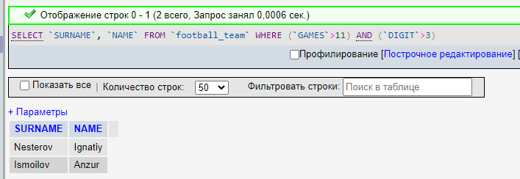

Ikkala shart bajariladigan (albatta GAMES 11 dan katta bo‘lishi va DIGIT 3 dan katta bo‘lishi shart) ustunlar ekranga chiqariladi.
2. or – mantiqiy “yoki” operatori. Bir necha shart orasidan istalgan bittasi “true”(rost) bo‘lsa, oxirgi natija rost boladi va shart bajarilgan hisoblanadi. Misol, jadvaldan NAME “Eldorbek” bo‘lgan yoki GAMES 69 dan kam bo‘lganlar haqida maʼlumot olish so‘rovi:
SELECT * FROM `football_team` WHERE (`NAME`='Eldorbek') OR (`GAMES`<69)
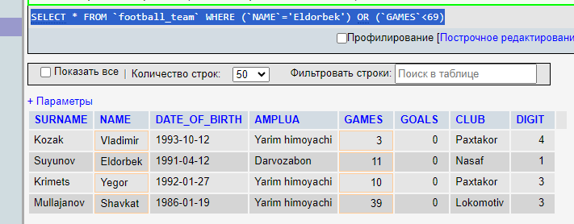
3. not – inkor maʼnosini bildiruvchi mantiqiy amal. Barcha buyruqlarni inkorini ishlatadi. Misol, GAMES 16, 3, 10 ga teng bo‘lmagan insonlarning ismini chiqarish:
SELECT `SURNAME` AS `NAME` FROM `football_team` WHERE `GAMES` IN (16, 3, 10);
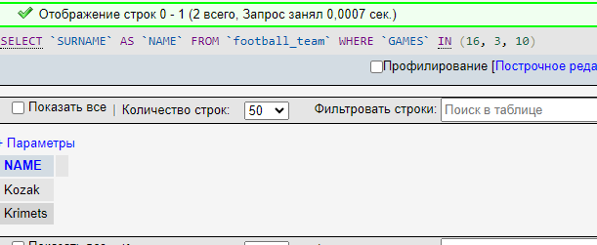
Agar “not”kalit so‘zini olib tashlasak, yoshi 16, 3, 10 ga teng bo‘lgan bo‘lib qolar edi.

